 | VIVERE NEL MONDO DI OGGI. INCONTRI, SCAMBI,  MIGRAZIONI, NUOVE APPARTENENZE  venerdì 26 gennaio 2024

Come viene affrontato il multiculturalismo nelle scuole del Cameroun
Antoinette Mengue Abesso antoinettemengueabesso@yahoo.fr

Traduzione a cura di Cristina Carraturo

Piano  Introduzione  1-Elementi di definizione  2-Obiettivi di una buona gestione del multiculturalismo  3-Le manifestazioni del multiculturalismo nelle scuole  4-Benefici e proposte per la gestione del multiculturalismo  Conclusione  Riferimenti bibliografici | 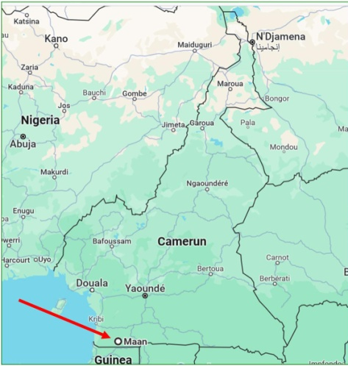  Villaggio di Maan, in Cameroun

Introduzione. Nel contesto Camerounense il multiculturalismo è una necessità filosofica e socioculturale che dovrebbe portare a superare le divisioni etniche e culturali. È una realtà sociale vissuta naturalmente da ogni bambino nell'ambiente scolastico, ma in modo diverso nelle aree rurali e urbane. Tenere conto del multiculturalismo deve portare al riconoscimento del valore di tutte le culture portate dalle famiglie, dalle società, e introdotte nell'ambiente educativo dai bambini. Si tratta quindi della politica pubblica di un Paese che dovrebbe essere una realtà sociologica volta innanzitutto a riconciliarsi con la storia di ogni origine culturale, per una coesione sociale. È proprio per promuovere e favorire l'integrazione sociale di tutte le origini culturali.

1-Definizioni del termine multiculturalismo
Il multiculturalismo è la coesistenza di più culture in uno stesso Paese (Petit Robert), incoraggiata da una politica proattiva che permette l'integrazione nazionale nel tessuto sociale a tutte le origini etniche e culturali, e anche il riconoscimento dell'esercizio dei diritti specifici delle minoranze culturali. In questo caso, risulta che tenerne conto e integrarlo negli ambienti socio-educativi dovrebbe comportare una revisione delle istituzioni nazionali per raggiungere un equilibrio. Oggi, però, questo concetto si adatta maggiormente ad altre situazioni socio-politiche e persino filosofiche, riferendosi a realtà che vanno oltre la prima osservazione. Questo lavoro, intitolato "Il multiculturalismo e la sua prassi quotidiana", mette in evidenza l'importanza di condividere la diversità culturale, in una convivenza armoniosa, in Cameroun. L'Abbé Jean Marie Bodo afferma che "la nostra diversità religiosa, tribale e linguistica non è fonte di divisione, ma di ricchezza...".

2- Obiettivi di una buona gestione del multiculturalismo nelle scuole
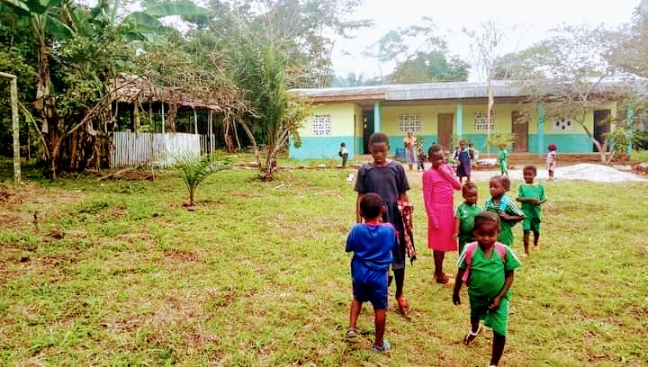 | -L'obiettivo di una buona gestione del multiculturalismo in ambiente scolastico è garantire che l'identità culturale sia adeguatamente negoziata.  -Questa riflessione deve portare a una vera e propria liberazione psicologica delle famiglie, ma anche di ogni bambino, perché se le famiglie sono liberate, i bambini e le società inizieranno un processo di riappropriazione culturale attraverso un ritorno alle proprie radici che sarà effettivo, e non solo uno slogan teorico.  -Se le famiglie sono rivalorizzate culturalmente, non ci sarà più l’ossessione della paura del pregiudizio, né i blocchi che emergono di fronte alle culture altrui, in modo
da evitare l'ibridismo culturale generato dal sistema coloniale accompagnato dalla religione.
Dobbiamo ricordarci che il Cameroun era sotto il protettorato francese e quello inglese. Quindi, quando il Cameroun ha ottenuto l'indipendenza, la Francia ha imposto ai Camerounensi di parlare il francese, anche l'Inghilterra ha imposto l'inglese, per cui i Camerounensi sono stati un po' imprigionati, costretti, anche se le nostre lingue ci sono, e sono più di 250. Immaginate questo: un Paese che ha già più di 250 lingue ed è ancora costretto a parlare il francese e l'inglese, che sono lingue ufficiali e che devono essere insegnate a scuola. È così che si genera l'ibridismo.
-Oggi siamo consapevoli e affermiamo che le religioni importate hanno sottratto ai popoli africani le loro culture, considerate diaboliche, per innestarle nelle religioni importate che le hanno sradicate dalle loro essenze culturali.
-È questa situazione post-coloniale che è stata alla base del ripiegamento identitario che continuiamo a vivere e che continua a minacciare ogni individuo e ogni strato sociale dell'Africa subsahariana.
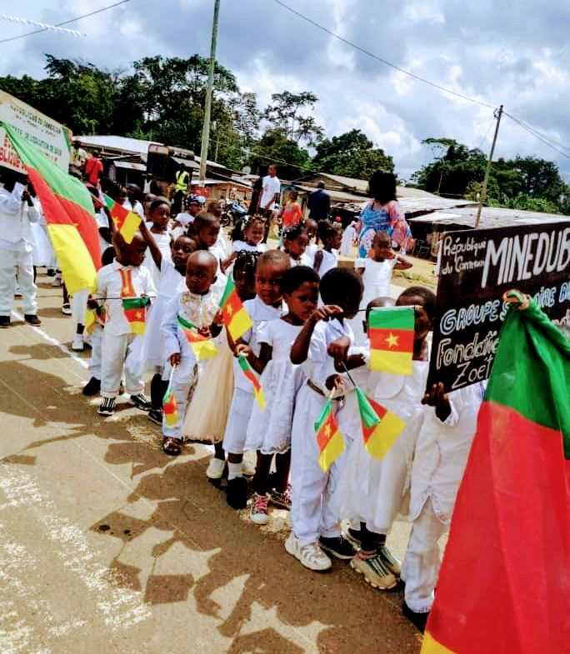 | Questa è la difficoltà di ogni bambino che esce di casa, che parla la sua lingua madre e che è costretto a parlare francese e inglese per andare a scuola… diventa una barriera, sono situazioni che ci portano ad avere difficoltà oggettive nel gestire l'integrazione di ogni bambino nell'ambiente scolastico. Questo crea delle difficoltà perché, quando un bambino arriva con la sua lingua e non sa esprimersi in francese o in inglese, viene preso in giro, criticato, disprezzato, e in quel caso la sua personalità ha dei problemi e viene disturbata.  - Affinché ci sia una gestione oggettiva dell'integrazione di ogni bambino nell'ambiente scolastico, che abbatta barriere come la derisione, la critica e il disprezzo, che spesso bloccano la personalità e il coraggio dei bambini di esprimersi in mezzo agli altri, sono necessarie tecniche di pedagogia cooperativa che accompagnino le famiglie e i bambini.
-In questo modo, il multiculturalismo potrà promuovere la valorizzazione dell’incontro tra culture all'interno dell'istituzione educativa per una reciproca realizzazione.
In quanto filosofia sociale, il multiculturalismo permette di segnalare e far emergere tutte le origini etniche e culturali all'interno di una data società, in modo che insieme si possa godere degli stessi vantaggi e prerogative per preservare la coesione sociale.
- Rispetto ai bambini, permette di condividere l'arte di vivere, le tradizioni, l'habitat, il folklore e l'artigianato e le lingue, che devono essere resi operativi sfruttandoli nell'ambiente sociale, in modo che i bambini se ne approprino e ne traggano beneficio.

3- Manifestazioni di multiculturalismo nelle scuole urbane e rurali
3-1- Descrizione di alcuni strumenti ed esperienze pratiche in ambiente urbano:
Possiamo dire quello che noi stessi abbiamo sperimentato, cioè che in ambiente urbano esistono effettivamente dei mosaici, le persone vivono in un mosaico culturale, ci sono dei quartieri culturali: diciamo il quartiere .....Haoussa, il quartiere Maue... il quartiere Saouwa, e così via. Il bambino che viene a scuola proviene da questi raggruppamenti, a volte parla inglese e/o francese, ma a volte parla la sua lingua... e così si vede che tutte queste risorse culturali confluiscono nella scuola.
L'ambiente urbano è il luogo in cui i bambini vengono allontanati dalle loro culture. Il multiculturalismo si fa sentire maggiormente e i casi sono più ricorrenti nelle scuole, dove i bambini provengono da famiglie di origini, culture e lingue diverse e finiscono negli stessi istituti scolastici, ostacolati dalle due lingue ufficiali della scuola, il francese e l'inglese.
Nelle aree urbane, il francese e l'inglese sono spesso parlati in famiglia, il bambino che arriva a scuola è avvantaggiato.  Ma se questo non è il caso, per il bambino che arriva a scuola con la sua lingua madre avviene uno sconvolgimento culturale non metodico.  È come se si alzasse un muro davanti a lui perché non capisce la lingua che l'insegnante o i compagni usano.  Incontrerà molteplici difficoltà nell'apprendimento attraverso le nuove lingue scolastiche e anche nel contatto con gli altri, e questo riguarda anche le abitudini alimentari.  Un bambino viene a scuola con una merenda, magari a base di cibi | 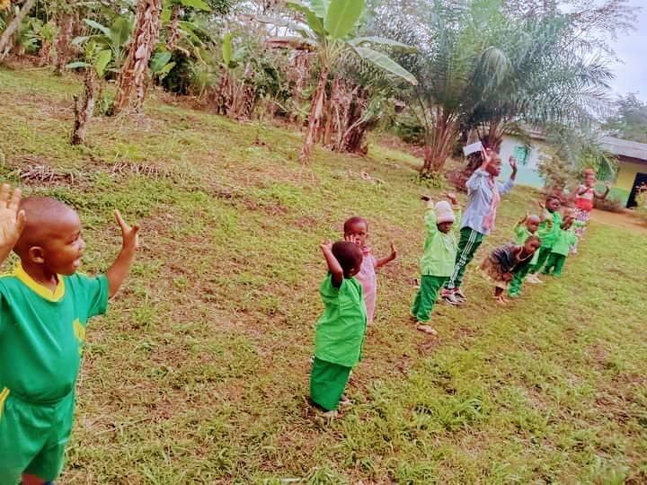

tradizionali, "il suo cibo culturale", ma gli altri vengono con cibi europeizzati, pane, sandwich, bignè, e il bambino che viene con il "suo cibo culturale" si vergognerà del suo cibo, perché gli altri lo prenderanno in giro; ciò crea un ostacolo per questo bambino, che vive immerso nel suo contesto culturale.
Il lavoro dell'insegnante è un lavoro delicato: eliminare i pregiudizi e negoziare affinché tutto passi e che il bambino sia orgoglioso di ciò che porta da casa.

3-2- descrizione di alcune esperienze in ambiente rurale
Nelle zone rurali, i bambini sono più profondamente radicati nelle proprie culture, e talvolta parlano la stessa lingua. Il multiculturalismo si manifesta a scuola soprattutto attraverso il contatto con le due lingue ufficiali, obbligatorie come già detto. Questo contatto è molto difficile perché la lingua madre è quella più utilizzata in questo contesto. In generale, i bambini delle famiglie rurali hanno molte difficoltà a imparare nuove lingue, perché tra loro si esprimono nella loro lingua madre. Di conseguenza, il contatto con gli insegnanti è molto delicato, e rappresenta uno shock.
Ad esempio, nelle zone rurali, durante la ricreazione i bambini parlano solo nella loro lingua madre e si rivolgono agli insegnanti nella loro lingua.
L'introduzione delle lingue nazionali a scuola è un progetto del governo, ma i mezzi sono ancora in fase di sperimentazione... Ai nostri tempi era molto difficile: i bambini venivano picchiati o si utilizzavano dei simboli per i bambini che avevano difficoltà ad imparare e parlare la lingua straniera coloniale.

4- Vantaggi e proposte di soluzioni legate al multiculturalismo
Tutte le situazioni scolastiche devono avere :

4-1-Benefici- superare le differenze culturali valorizzando la cultura di ogni bambino:
- combattere le discriminazioni sociali
- evitare i conflitti identitari
- incoraggiare l'espressione delle specificità culturali e comunitarie,
- valorizzare e riconoscere gli statuti giuridici e amministrativi specifici di tutti i membri di tutte le comunità nazionali.

4-2-Soluzioni
- Strategie statali per riconciliare gli africani con le loro culture. Attualmente in Cameroun è in corso una guerra francofona - anglofona. Siamo francofoni in Cameroun? Siamo inglesi o francesi? Il francese è la nostra lingua culturale e naturale, o lo è l'inglese? Abbiamo le nostre lingue e dovremmo appropriarcene. Lo Stato dovrebbe quindi sviluppare questa strategia per approfondire un'idea di multiculturalismo originale vissuto: il caso di un approccio Camerounense al multiculturalismo, attraverso la promozione delle nostre lingue
- Promuovere tecniche valide e attraenti per l'apprendimento di nuove lingue attraverso i pilastri della pedagogia della “Scuola Moderna” freinetiana come :
- la cooperazione con i consigli di famiglia e di classe. Si dovrebbe negoziare con i bambini e i genitori affinché ognuno si senta libero di parlare la propria lingua, di vestirsi con il proprio abito culturale e di poterli illustrare agli altri.
- il metodo naturale, cioè imparare facendo, imparare la lingua vivendo/sperimentando l'ambiente socio-culturale
- la sperimentazione per tentativi ed errori, che permetterà l’immersione nell'ambiente culturale e di continuare a impregnarci della cultura sulla base del…
- Bilinguismo ufficiale legato alla storia del Cameroun come Stato, il Cameroun è considerato essenzialmente un Paese multiculturale, con duecentocinquanta lingue e culture nazionali.
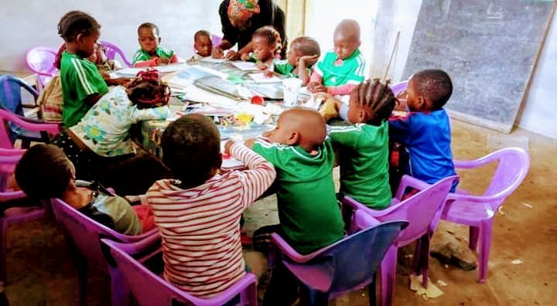 | In termini di strategia nazionale e internazionale, il multiculturalismo è un arricchimento nel suo complesso, ma presenta molti limiti.  In particolare, però, consente:  - Alleanze di ordine politico  - Alleanze con le istituzioni etniche e culturali  - di raggiungere la coesione sociale  - di far scoprire altre culture  - di circondarsi di persone di culture diverse

Conclusione
L'idea di far emergere un Cameroun stabile e prospero si basa sull'attuazione di strategie efficaci che innanzitutto riconcilino la società globale con le sue culture, riportandole alla luce dai loro ambienti socio-culturali. In questo modo saremo in grado di promuovere la diversità culturale e linguistica, vista come una vera opportunità di sviluppo socio-culturale. Il caso del Cameroun, questo bel Paese situato nel cuore dell'Africa Centrale, riunisce in sé tutte le aree geografiche e culturali del continente africano. È un'idea di multiculturalismo come istituzione, che dovrebbe essere pratica, in rottura con le posizioni occidentali centrate in quanto - come illusioni che hanno portato alla denazionalizzazione dell'identità nazionale del Paese, per appropriarsi di un'identità artificiale di negazione identitaria e culturale (Bayart, 1996). L'idea di multiculturalismo come strumento di costruzione di un ordine politico identitario deve continuare a essere assunta come un obiettivo da rendere operativo, per renderci consapevoli della storia di ogni popolo, di ciò che siamo e da dove veniamo.
Per concludere con Célestin Freinet diremmo che:  "Conserviamo per tutta la vita il sapore dei cibi che abbiamo assaggiato da bambini, perché sono sempre legati ai dettagli sottili e indelebili del comportamento familiare e sociale.  E non dimenticheremo mai la nostra lingua madre, che abbiamo imparato esclusivamente con il metodo naturale, anche se, come i nostri dialetti, non contiene regole che abbiamo mai imparato. Se non le pratichiamo, perderemo l'uso delle lingue accessorie che abbiamo studiato con il metodo scolastico, ma non un'intonazione, non una sillaba svanirà dal dialetto che ha fatto parte del periodo costruttivo ed emotivo della nostra prima infanzia". | 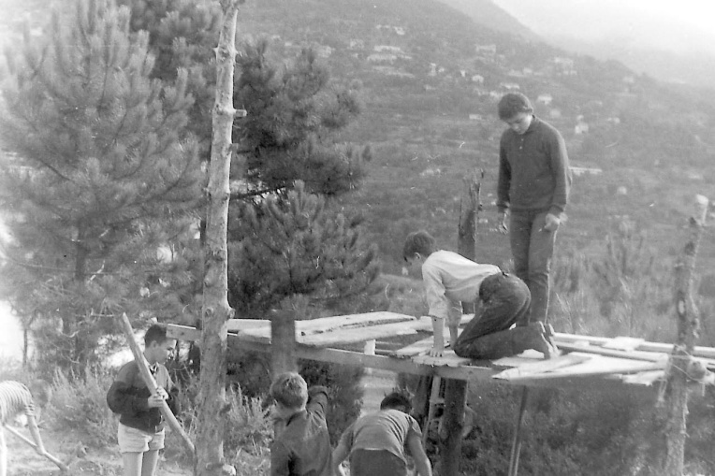  Ragazzi all’opera nella scuola di C. Freinet a Vence

Riferimenti bibliografici
- Abwa, D.2019 (Creators/Contributors), Bilinguisme, multiculturalisme et vivre ensemble : une réflexion des universitaires camerounais
2- « L’idée camerounaise du multiculturalisme », Appel à contribution, Calenda, Publié le mercredi 04 juillet 2018, https//calenda.org/449799.
3- Milena, D.2011, Le multiculturalisme
4- https://www.cameroon-tribune.cm/default.html/fr.html/cameroon-tribune
5-Extraits des Oeuvres Pédagogiques tome 2, Célestin Freinet, Edition du Seuil, 1994, cité par le Nouvel Educateur N°178-179-Mars-Avril 2006

Antoinette Mengue Abesso lavora in una piccola scuola, nel villaggio di Maan, Sud del Cameroun, indicato in mappa e a cui si riferiscono le foto

